毫米波测试解决方案之频谱分析仪
来源：仪商网﻿
在几年以前，我根本无法想象这么短时间内行业内会对毫米波应用有这么高的关注度。在写这篇文章的时候，我其实也没有怎么做过毫米波测试，我相信正在读这篇文章的读者中大部分也没有怎么接触过毫米波测试。那么我们为什么还要这么专注于毫米波测试呢?
当前毫米波应用主要集中在以下几个行业上：
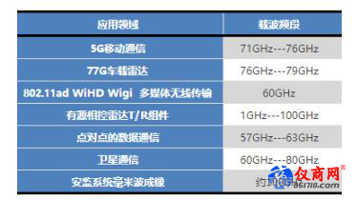
能够完整提供毫米波测量解决方案的仪器厂商主要是是德和罗德施瓦茨两家。
在频谱分析仪方面是德提供了两种测量方案，以测量77GHz信号为例：
1. 采用PSA或者PXA频谱分析仪+谐波混频器11970系列或M1970系列智能混频器;
2. 如果你是土豪：那就直接买一台最新上市的UXA系列频谱分析仪N9041B 回来吧!单台仪器就可以实现110GHz覆盖。
谐波混频器的测试原理是：频谱分析仪提供基础本振信号比如5GHz，混频器利用这个信号的第N次谐波做为它自己的本振信号，比如13次谐波那就是5GHz*13=65GHz。那么如果输入信号的频率是66GHz，那么混频后的中频信号就是66GHz-5GHz*13=1GHz。
传统的11970K谐波混频器，如图：
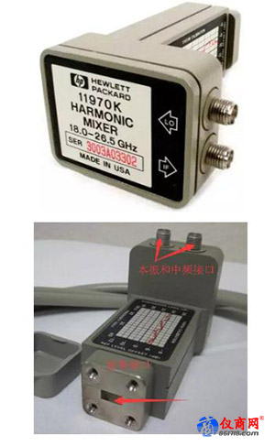
外置混频器对仪器型号和选件的要求：
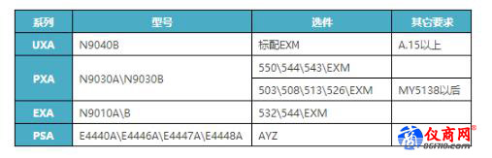
使用的时候，将混频器的IF输出与频谱仪的IF输入相连，将混频器的LO输入端与频谱仪的LO输出端相连即可。频谱仪内部会根据设置好的混频器型号、谐波次数、混频损耗补偿系数(印在混频器上)对测试结果进行正确的补偿和显示。
PSA与混频器连接示意图：
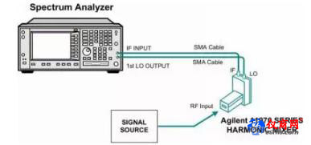
PXA与混频器连接示意图：
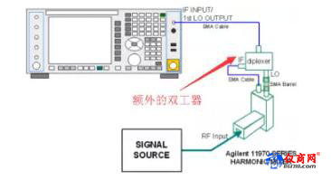
注意：PXA与混频器连接需要一个额外的双工器，这个双工器并不好配。所以，如果大家使用PXA的时候，建议有条件的用户购买是德的智(更)能(贵)型混频器M1970系列混频器，如图：
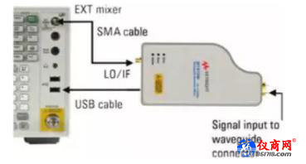
智能混频器只需要连接一根射频线到N9030A即可，不需要额外的双工器
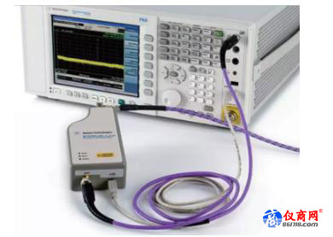
第一种方案是广为使用的方法，相对第二种价格更经济，仪器也比较容易找到。但是它的缺点是混频器本身是有频段限制的，并且你需要搭配链接混频器和频谱仪及被测件的所有各种滤波器、转接头、测试线缆，甚至你可能还会要用到额外的放大器等器件。这些都需要你在测试之前，仔细测量计算出每个部件的损耗，从而你才能得到准确的结果。(但是在毫米波波段下，这些部件的测试又是极其困难的!)
所以，当我们对测试结果的精度和可靠性要求更高时(非常不差钱时)，可以选择购买一台是德最新推出的业内第一单机频率覆盖到110GHz的频谱分析仪--N9041B：因为110GHz使用的1.0mm接口非常精密小巧，所以仪器分别提供了两个输入接口：1.0mm接口和2.4mm接口，下图左边的是1.0mm接口。
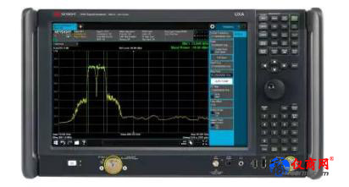
N9041B
同样对于是德的竞争对手罗德施瓦茨也不甘示弱，FSW系列频谱分析仪就是他们对抗是德PXA、UXA系列的拳头产品。在测试毫米波频段应用时，也是有两个解决方案可供选择：
第一：使用外部混频器。
第二：使用单台仪表---FSW系列频谱分析仪。
对于传统混频器，因为它不需要与仪器传输任何数据，也不需要供电，所以它在使用上是不区分仪器厂家的，只要频谱仪具有外部混频选件，就可以使用。当然罗德也有自己的混频器---FS-Z75(50GHz到75GHz)
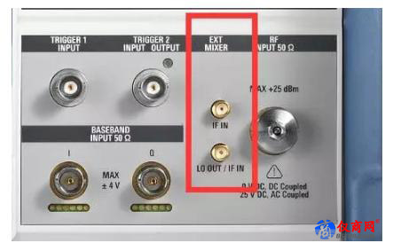
FSW的外部混频器接口
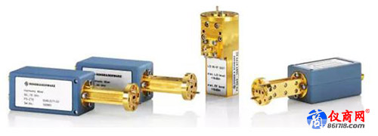
FS-ZXX系列谐波混频器
FSW本身也是一台最大频率覆盖到了85GHz的顶级频谱分析仪。用户可以根据需要选择具体的型号，比如FSW-43、FSW-50、FSW-67，直到FSW-85的顶级型号。
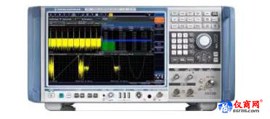
FSW85
总结：
在110GHz以内，是德和罗德施瓦茨均提供了两种测量方案供用户选择：
1. 谐波混频器+频谱分析仪。
2. 单台可达85GHz或110GHz的频谱分析仪。
在110GHz到300GHz频段，用户可以选择第三方的混频器搭建自己的测试平台，比如：VDI公司的产品。
君鉴公司目前可以提供全套的11970系列谐波混频器、M1970系列智能混频器、N9030A-44GHz，FSW-43GHz频谱分析仪等毫米波测量解决方案供客户选择。

